**ДЕПАРТАМЕНТ ОБРАЗОВАНИЯ И НАУКИ ГОРОДА МОСКВЫ**

**ГОСУДАРСТВЕННОЕ БЮДЖЕТНОЕ ПРОФЕССИОНАЛЬНОЕ ОБРАЗОВАТЕЛЬНОЕ УЧРЕЖДЕНИЕ ГОРОДА МОСКВЫ**

**«МОСКОВСКИЙ АВТОМОБИЛЬНО – ДОРОЖНЫЙ**

**КОЛЛЕДЖ им. А.А. НИКОЛАЕВА»**

**ОТЧЁТ**

**по**

**учебной практике**

**Профессиональный модуль**

***ПМ.02 Осуществление интеграции программных модулей***

Студента группы ***2-ИП2*** ___***Эрмиш Егора Кирилловича*** __________

(Фамилия, имя, отчество)

специальность **09.02.07 Информационные системы и программирование**

Место прохождения практики *ГБПОУ МАДК им. А.А.Николаева*___________

(наименование организации)

Период прохождения: *с 20 октября по 02 ноября 2023 года*

Руководитель практики от колледжа: *Исакова Жасмин Талантбековна*

(фамилия, имя, отчество)

Дата сдачи: *25.10.2023 г.*

Оценка по производственной практике ________________________

Проверил:

|  |  |  |
| --- | --- | --- |
| Мастер производственного обучения | ___________ | Исакова Ж. Т. |

(должность) (подпись) (Фамилия И.О.)

**Москва 2023**

1

Составьте программу перевода старинных русских мер длины, торгового и аптекарского веса. Пользователь вводит значение для перевода.

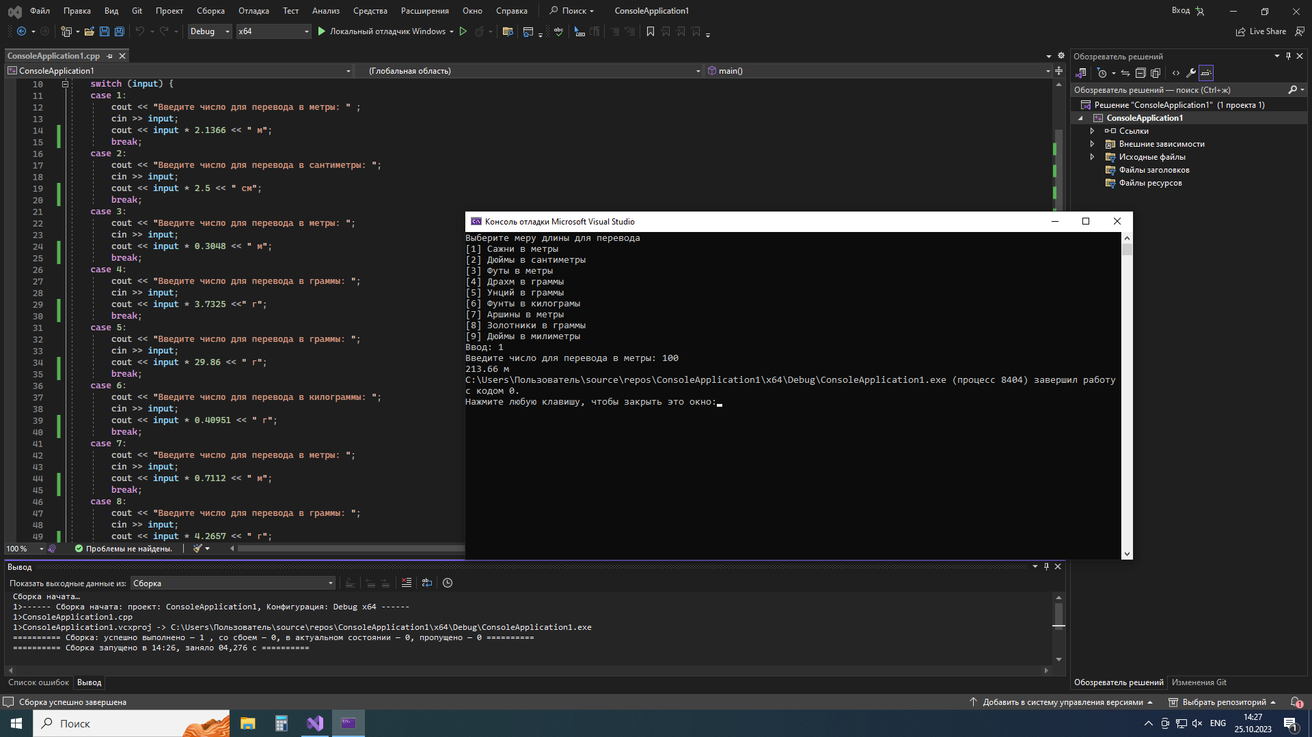

2

В сберкассу на трёхпроцентный вклад положили S рублей. Какой станет сумма вклада через N лет.

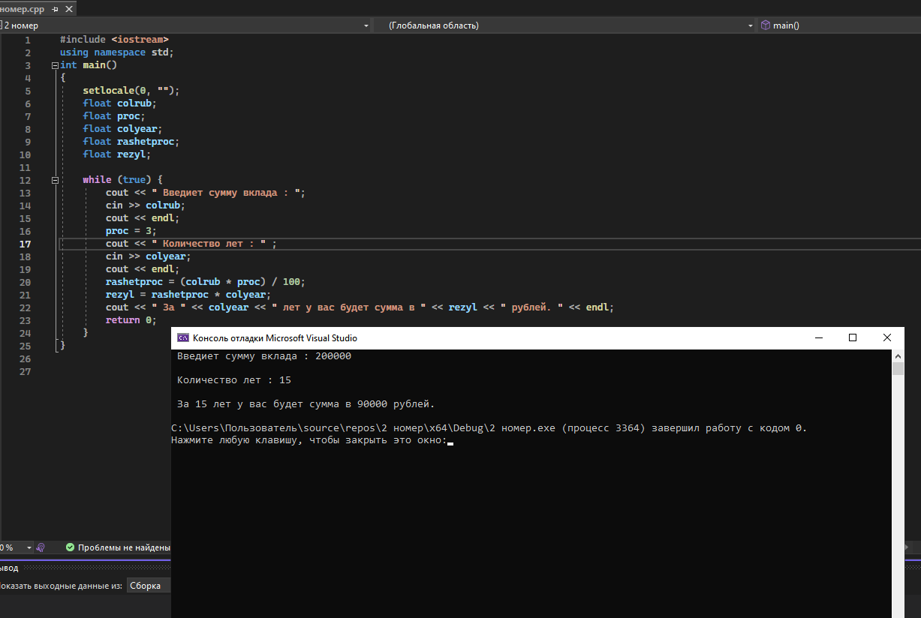

3

Вычислить: (1+2)*(1+2+3)* *(1+2+..+10).

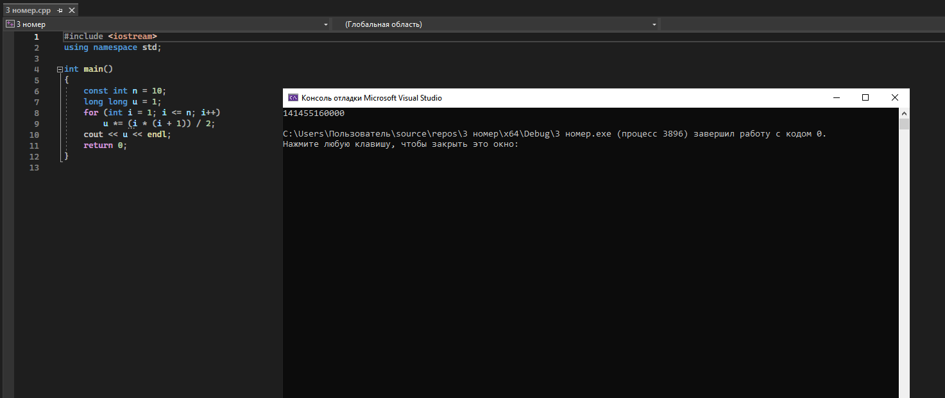

4

Организовать беспрерывный ввод чисел с клавиатуры, пока  
пользователь не введет 0. После ввода нуля, показать на экран количество  
чисел, которые были введены их общую сумму и среднее арифметическое.

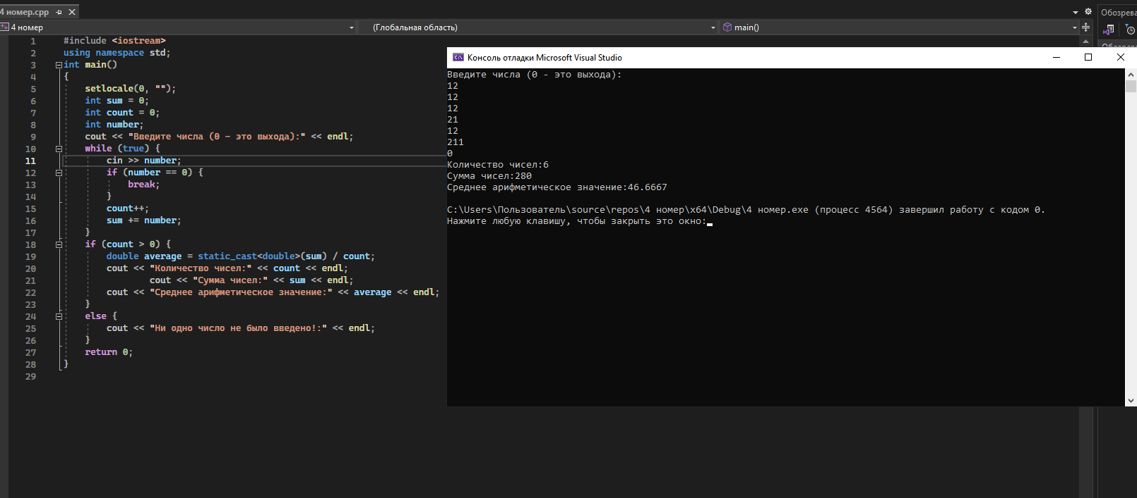

5

Нарисовать равнобедренный треугольник и равнобедренную трапецию из символов *. Высоту выбирает пользователь.

